Уважаемые родители!
Предлагаем вашему вниманию правила
безопасного поведения.
Помните, что родители должны быть примером для своих детей в вопросах соблюдения правил ПБ.
ПРАВИЛО 1. Огнеопасный быт.
- Нельзя курить в постели. Не стоит даже на секунду класть тлеющие сигареты на предметы из горючего материала.
- Крайне опасно применять открытый огонь для обогрева замерзших отопительных, водопроводных и канализационных труб. Делать это можно только с помощью горячей воды либо нагретого песка.
- При пользовании парафиновыми свечами следите, чтобы они сохраняли устойчивость при горении.
- С большой осторожностью следует пользоваться свечками и факелами на чердаке, в подвале и других хозяйственных помещениях.
- Нельзя раскалять на сильном огне растительное масло – оно может загореться и привести к пожару в доме.
- Будьте предельно осторожны при обращении с предметами бытовой химии. Держите их подальше от источников открытого огня и ни в коем случае не нагревайте на газовых горелках и электроприборах, так как при этом возможны выделение горючих паров, вскипание и выброс горючей жидкости.
- При использовании нитролаков, красок эмалей, прежде чем зажигать огонь, нужно тщательно проветрить помещение.
- При стирке изделий из синтетики в бензине, ацетоне и других органических растворителе может произойти вспышка паров от искры статического электричества.

ПРАВИЛО 2. Зловредный «Жучок».
- Не менее часто пожары происходят из-за неисправности электрооборудования. Как правило, это случается при перегрузке электросети мощными потребителями электроэнергии, не верном монтаже или ветхости электросети, в случае неисправности приборов.
- Во избежание перегрузки электросети не рекомендуется включать одновременно несколько приборов большой мощности (например, электрочайник и микроволновую печь).
- Недопустимо использовать в приборах предохранители не заводского изготовления. Ни в коем случае не доверяйте монтаж и ремонт электропроводки и бытовых приборов посторонним лицам, пользуйтесь только услугами специалистов.
- Не рекомендуется крепить электропроводку гвоздями, заклеивать обоями или закрывать элементами сгораемой отделки, а также пропускать провода под коврами и настилами.
- Не соединяйте провода скруткой – это приводит к нагреву соединения, сто в сою очередь может вызвать пожар.
- Не оставляйте включенными электроприборы без присмотра. Не устанавливайте их в непосредственной близости от легковоспламеняющихся и горючих предметов.
- При пользовании нагревателями устанавливайте их на подставке из негорючих материалов.
- Выключая прибор, обязательно вынимайте вилку из розетки, так как возможные перепады напряжения могут привести к короткому замыканию
ПРАВИЛО 3. «Горячая точка» квартирного масштаба.
- Кухня традиционно считается местом повышенной пожарной безопасности. Почти ежедневно в службу «01» поступают сообщения о происшествиях, случившихся по вине легкомысленных жильцов в этой «горячей точке» квартирного масштаба.
- При приготовлении пищи необходимо быть крайне осторожным. Когда вы ставите на горячую конфорку посуду или снимаете ее, внимательно следите за тем, чтобы не вспыхнули прихватки, рукава или другие части одежды. Занавески, мебель и прочие предметы кухонного обихода должны находиться не ближе 20 см. и не ниже 70 см от плиты.
- Ни в коем случае не сушите над газом белье и не используйте духовку в качестве фена или обогревателя. Не оставляйте без присмотра включенные конфорки – их могут погасить сквозняк или «сбежавшая» их кастрюли жидкость. В этом случае накопление газа может привести к взрыву.
- Если от перегрева на сковородке вспыхнет жир, следует немедленно выключить газ, накрыть посуду крышкой и дать ей остыть. Не пытайтесь тушить жир водой – горящие капли брызнут по всей кухне, резко увеличивая площадь горения. К тому же в этом случае весьма велика возможность получить травму.
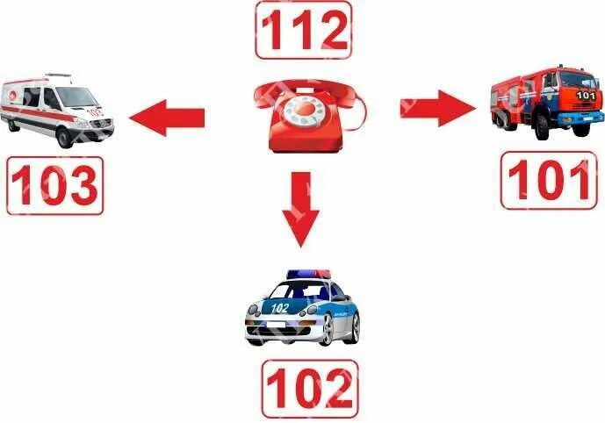
Главный способ защиты от пожара – самому не стать его причиной.
Информационный источник: И.Л.Саво «Пожарная безопасность в детском саду»

